User Guide

Aplikasi Web Lelangapa

Tugas Akhir KI1415133 –  
Ronauli Sidabukke – 5113100142  
Jurusan Teknik Informatika Fakultas Teknologi Informasi  
Institut Teknologi Sepuluh Nopember Surabaya

# Instalasi Aplikasi

1. Instalasi dependencies terlebih dahulu. Aplikasi ini berbasis Laravel, PHP, MongoDB dan PostgreSQL pada link tutorial DigitalOcean berikut: [link](https://www.digitalocean.com/community/tutorials/how-to-install-laravel-with-an-nginx-web-server-on-ubuntu-14-04)
2. *Unzip* file Source Code ke folder web server
3. Setelah di unzip, pindah ke folder Source Code tersebut dan ketik “composer install” pada root folder source code. Ini akan berlangsung agak lama karena tahap ini akan instalasi *dependencies* yang digunakan aplikasi.
4. Konfigurasi *webserver* sedemikian rupa agar aplikasi dapat diakses dengan URL yang diinginkan
5. Selesai!

# Penggunaan Aplikasi

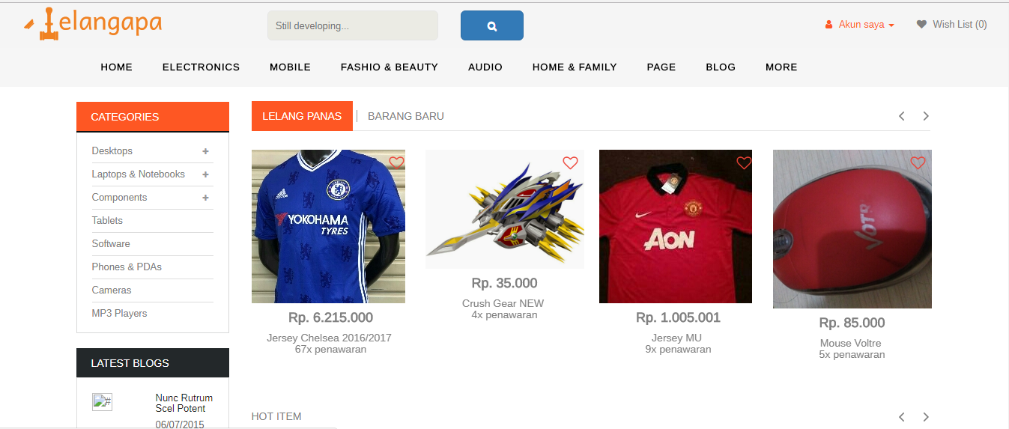

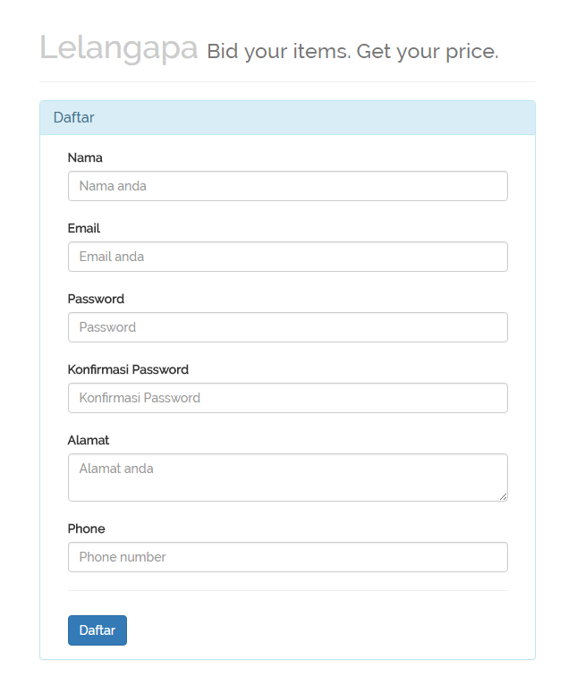Aplikasi lelangapa dapat diakses secara *online* lewat

1. Registrasi dapat diakses di lelangapa.com/register. Isi data diri dan setelah itu dapat masuk dan mulai lelang.

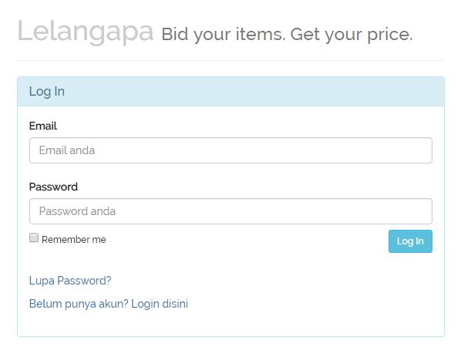2. Login dapat diakses pada lelangapa.com/login. Disini pengguna dapat Login sesuai credentials yang telah diregister sebelumnya.

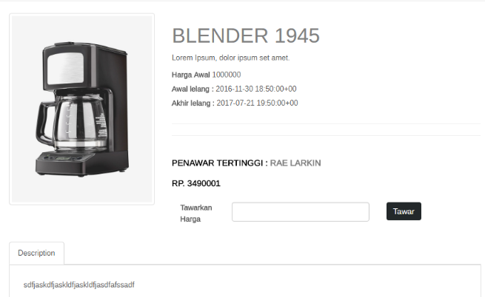3. Anda dapat melihat detail barang dan mulai melelang barang dengan mengklik ikon barang yang ingin anda lelang

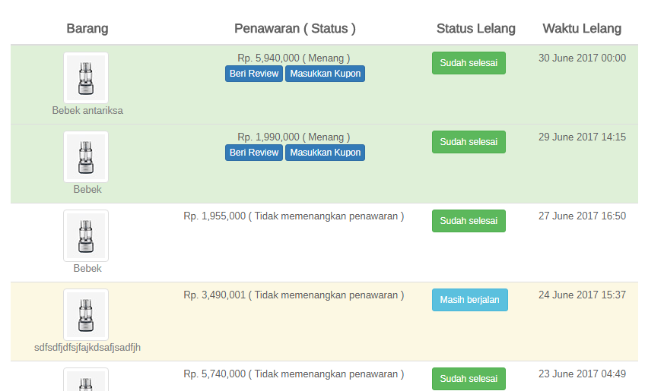

4. Anda dapat melihat riwayat transaksi lelang pada link lelangapa.com/bidhistory. Disini akan terlihat riwayat lelang anda, beserta pilihan untuk memberi review dan mmasukkan kupon jika penawaran anda memenangkan lelang

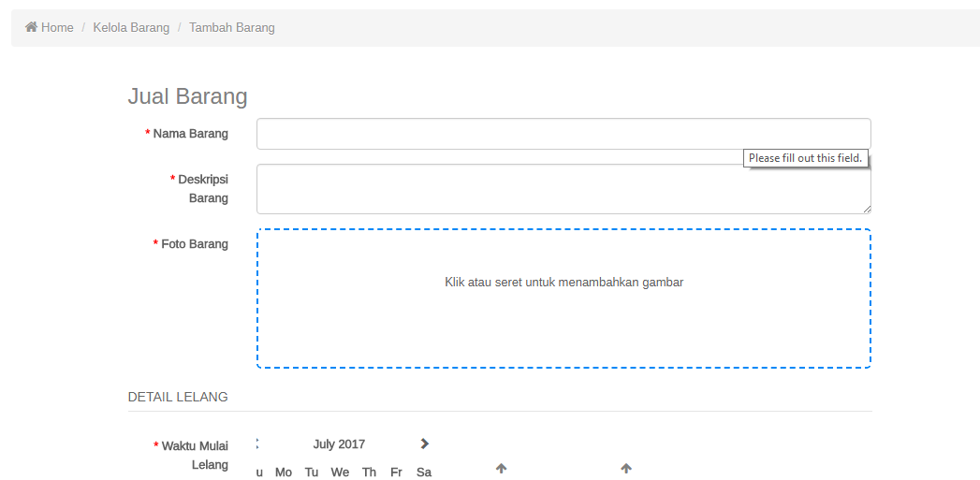

5.Untuk menjual barang untuk dilelang, anda dapat mengklik “Barang” pada navbar kanan atas dan klik “Add Item”. Anda akan diredirect menuju halaman *form* tambah barang dan dapat mengisikan data barang ke dalam form tersebut.

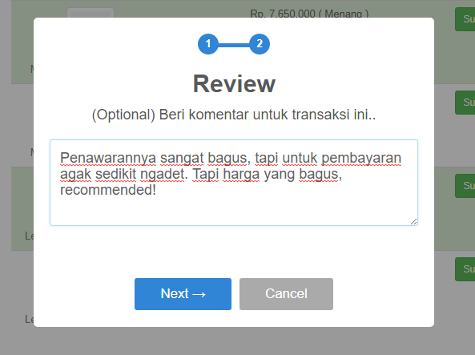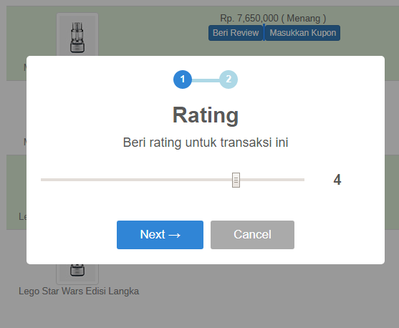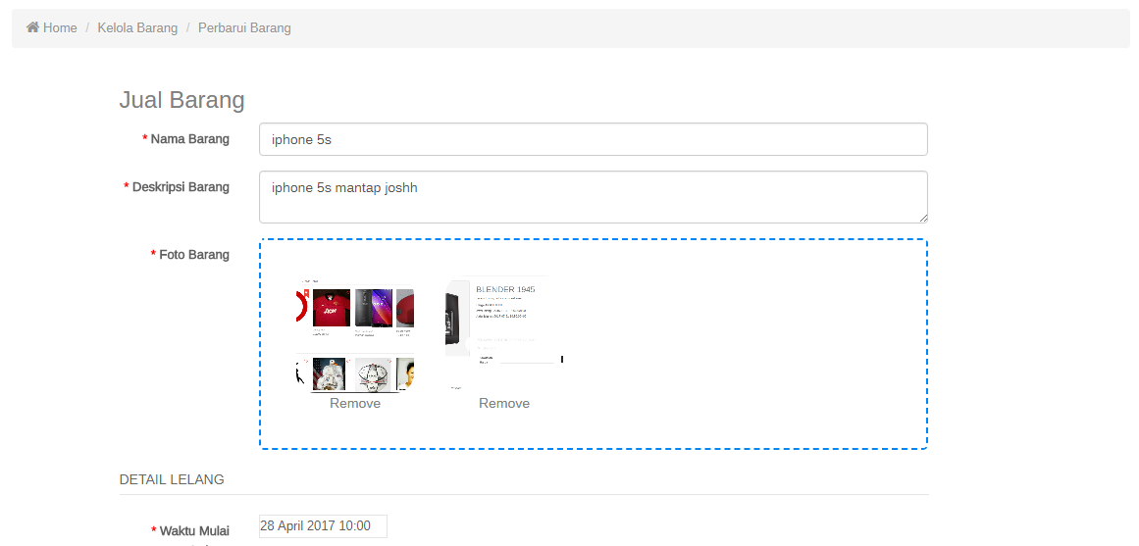6. Untuk memperbarui barang anda dapat mengklik menu “Item” -> “Manage Item” dan klik barang yang anda ingin *update*. *Form* berisi data barang anda akan ditampilka dan anda dapat memperbarui informasi tersebut sesuai keinginan. **NB:** Barang tidak dapat diupdate saat sedang aktif masa lelangnya.   
  
7. Anda dapat memberi review terhadap transaksi lelang pada halaman /bidhistory dan klik “Tambahkan Review”. Anda dapat memberi rating dan deskripsi rating

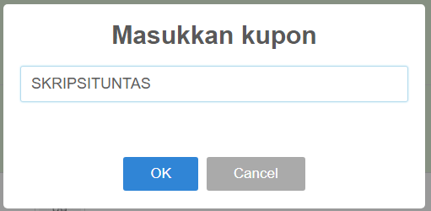8. Untuk memasukkan kupon, dapat melalui halaman yang sama dengan poin 7 dan mengklik opsi “Tambahkan Kupon”. Silahkan masukkan kupon yang dipunya.

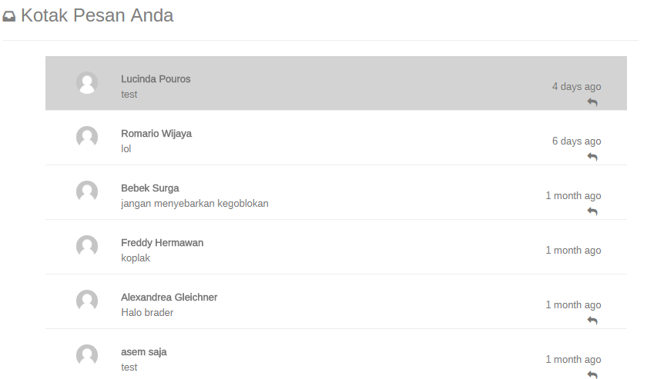

10. Untuk perkiriman pesan, anda dapat meengklik tombol “Kotak Masuk” di kanan atas navbar.Anda akan diredirect ke kotak pesan anda.

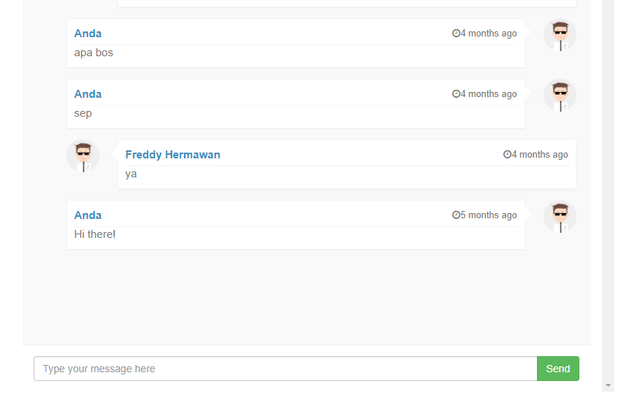11. Untuk melihat riwayat perpesanan dengan pengguna tertentu dapat mengklik record riwayat pesan di kotak masuk (pada poin 10), atau bisa dengan mengklik laman pengguna tersebut dan klik “kirim pesan”.

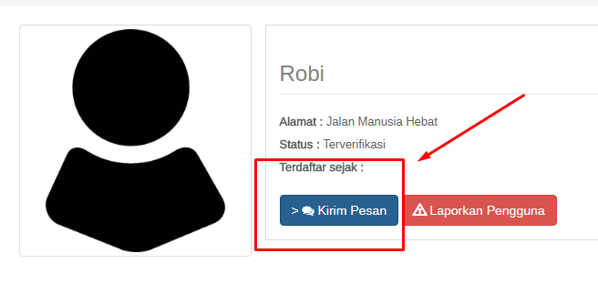

6

ewr

sdfasf

ss